Vaje v opazovanju
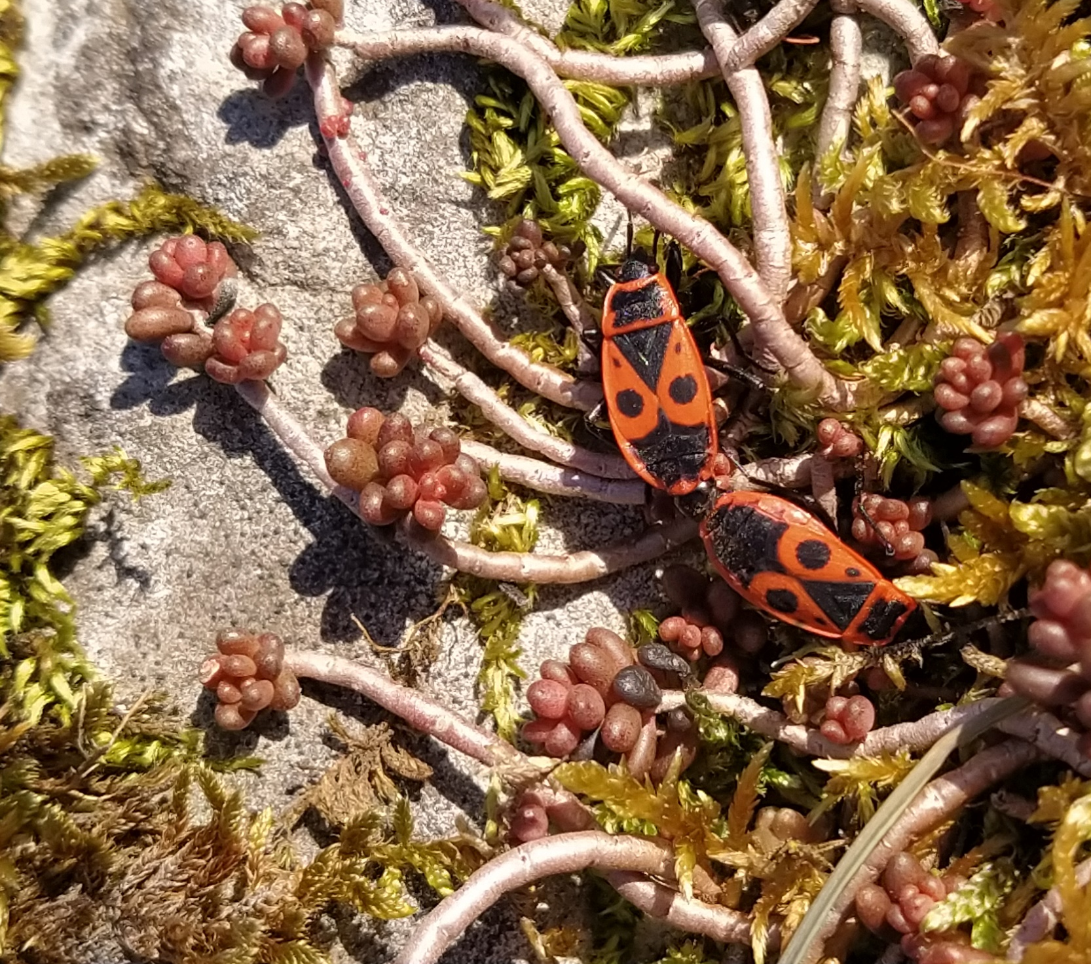
Si že kdaj videl kaj takega?
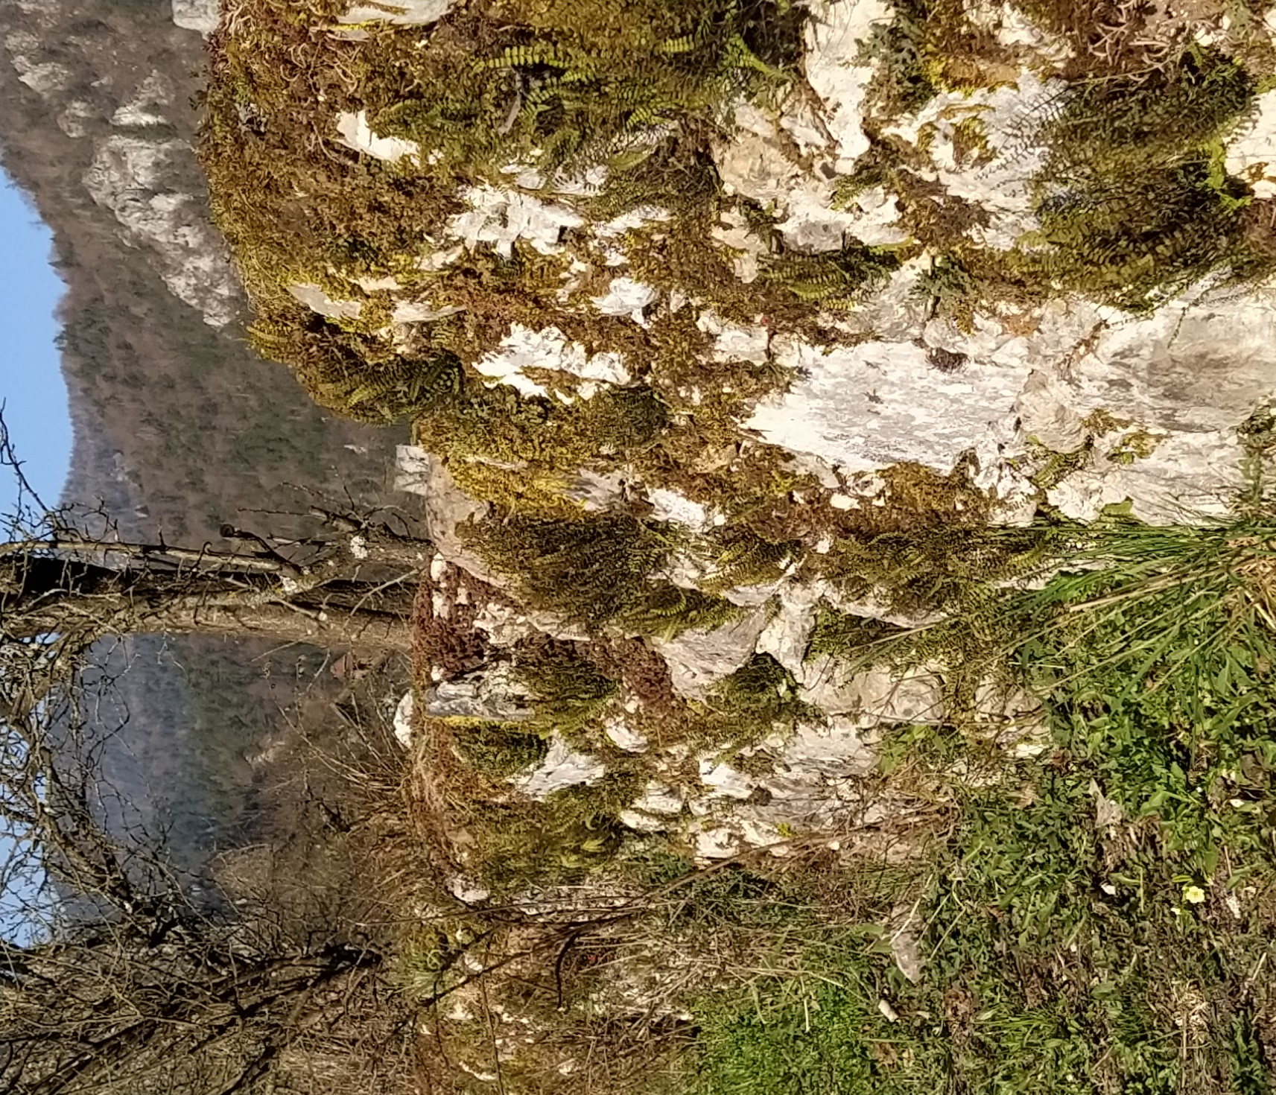
Pogosti so tudi na kakšni drevesni skorji, med mahom, med skalami.

Na vsaki stvari, ki pritegne našo pozornost in jo bolj natančno pogledamo, lahko opazimo veliko podrobnosti, ki jih sicer običajno spregledamo.
Kar poskusi:
Na list papirja napiši vse, kar opaziš na tej živali.
Prvi korak je torej
OPAZIM:
- žival ima 6 drobnih, členjenih nog,
- na spodnji strani telesa je samo črne barve,
itd…
.
.
.

Nastal bo kar dolg spisek.
Še daljši in bolj zanimiv bo, če greš na sprehod z bratom ali sestro in izmenično dodajata v skupen seznam.

Po takem natančnejšem opazovanju v naravnem okolju, se takoj pojavi kar nekaj vprašanj, ki se začnejo z zanima me…
in že smo pri drugem koraku
ZANIMA ME:
- kako se ta dva rdeča škratca
zmenita, kdo izmed njiju hodi naprej,
- koliko časa sta tako skupaj,
- zakaj sta skupaj,
itd…
Odgovore na taka vprašanja mogoče lahko dobimo, kadar živa bitja ali pojave opazujemo dalj časa in večkrat, če naredimo kakšen poskus, ali pa poiščemo podatke iz knjig ali spleta.

Tule je primer seminarske naloge, ki jo je napisala Vita Peserl, učenka 9. razreda iz OŠ LJUBEČNA
https://www.knjiznica-celje.si/raziskovalne/4201803558.pdf
in en krajši članek izmed mnogih drugih o rdečih škratcih:
http://www.zivalskenovice.si/in-vi-menite-da-je-le-%E2%80%9Cnavadna-zuzelka%E2%80%9D
Meni se je zdelo izmed vseh teh podatkov, najbolj zanimivo to, da tile rdeči škratci najraje jedo plodove lipe.

Manjka še tretji korak, ki je:
To je zadnje vprašanje pri opazovanju zanimivosti v naravi.

SPOMINJA ME:
Mene ti rdeči škratci spominjajo na pomlad, na prve tople sončne dni, ker jih takrat vedno znova opazim na tem istem mestu…

Torej poišči prazno beležko, mogoče še kakšno povečevalno lupo, svinčnik in veliko zanimivih in razburljivih opazovanj ti želim.

Pripravila: Irena Mohar, CŠOD Trilobita

